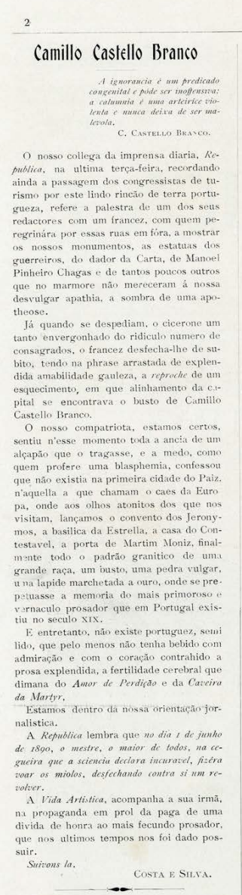

Camillo Castello Branco

1 exorcia w predicado congenital e pode ser inofensa aca arteirice vin textarea deixa de ser ma

C. CASTELLO Brasco

O nosso collega da imprensa diaria. A publica, na ultima terça-feira, recordande ainda a passagem dos congressistas de tu rismo por este lindo rincão de terra portu gueza, refere a palestra de um dos seus redactores com um francez, com quem pe regrinára por essas ruas em fora, a mostrar nossos monumentos, as estatuas dos guerreiros, do dador da Carta, de Manoel Pinheiro Chagas e de tantos poucos outros que no marmore não mereceram à nossa desvulgar apathia, a sombra de uma apo theose.

Já quando se despeiliam, o cicerone um tanto envergonhado do ridiculo numero de consagrados, o francez desfecha-lhe de su bito, tendo na phrase arrastada de explen dida amabilidade gauleza, a reproche de um esquecimento, em que alinhamento da ca pital se encontrava o busto de Camille Castello Branco,

O nosso compatriota. sentiu n'esse momento certos, ncia de um alçapão que o tragasse, e a medo, como quem profere uma blasphemia, confessou. que não existia na primeira cidade do Paiz n'aquella a que chamam caes da Euro pa, onde aos olhos atonitos dos que nos visitam, lançamos o convento dos Jerony mos, a basilica da Estrella, a casa do Con testavel, a porta de Martim Moniz, final mente todo o padrão granitico de uma grande raça, um busto, uma pedra vulgar, una lapide marchetada a ouro, onde se pre petuasse a memoria de mais primoroso vernaculo prosador que em Portugal exis tiu no seculo XIX.

E entretanto, nia existe portuguez, semi lido, que pelo menos não tenha bebido com admiração e com o coração contrahido a prosa explendida, a fertilidade cerebral que dimana do Amor de Perdição e da Carcina

da Martyr, Estamos dentro da nossa orientação jor

nalistica.

A Republica lembra que no dia de junho de 1890, o mestre, a maior de todos, na ce gueira que a sciencia declara incaravel, héra vour of miolos, desfechando contra si um re volver.

A Vida Artistica, acompanha a sua irmã, na propaganda em prol da paga de uma divida de honra ao mais fecundo prosador. que nos ultimos tempos nos foi dado pos suir,

Suivons la,

COSTA E SILVA.